

本科毕业论文（设计）

数据库设计说明书

|  |  |
| --- | --- |
| **学 生 姓 名** | **官怡婷** |
| **学号** | **2016091131** |
| **专业** | **软件工程** |
| **年级班级** | **2015级（4）班** |
| **指导教师** | **杜晓宇（讲师）** |
| **所在学院** | **软件工程学院** |
| **提交日期** | **2019年4月19日** |

2019 年 4 月

成都信息工程大学 软件工程学院

目录

1 引言 - 1 -

1.1 编写目的 - 1 -

1.2 背景 - 1 -

1.3 术语 - 1 -

1.4 参考资料 - 1 -

2 系统需求分析阶段 - 1 -

2.1 需求分析最终目标 - 1 -

2.2 处理对象 - 2 -

2.3 需求分析阶段的任务 - 2 -

2.3.1 处理功能 - 2 -

2.3.2 安全性和完整性要求 - 3 -

2.3.3 业务流程图 - 4 -

2.3.4 数据流程图 - 4 -

3 概念设计阶段 - 5 -

3.1 目标 - 5 -

3.2 具体内容 - 5 -

3.3 结果 - 5 -

3.3.1 各个实体及属性 - 5 -

4 逻辑设计阶段 - 9 -

4.1 逻辑设计阶段的目标 - 9 -

4.2 逻辑设计阶段的任务 - 9 -

5 物理设计阶段 - 10 -

5.1 对象列表 - 10 -

5.1.1 表列表 - 10 -

6 总体模型及对象列表 - 11 -

6.1 总模型图 - 11 -

7 表信息 - 11 -

7.1 用户信息表 - 11 -

7.2 帖子信息 - 12 -

7.3 评论信息表 - 12 -

7.4 相册信息表 - 13 -

7.5 相册相片关联信息表 - 14 -

7.6 相片信息表 - 14 -

7.7 讲座信息表 - 15 -

7.8 用户参加讲座表 - 15 -

7.9 问题信息表 - 16 -

7.10 题解表 - 16 -

7.11 友链信息表 - 17 -

8 数据库安全设计 - 18 -

# 引言

## 编写目的

本文档编写的目的是说明“CUIT-ACM公众号”的数据库设计，是参与项目的开发人员、测试人员等了解本系统的数据库设计思路、数据库整体架构，同时也为日后开发时提供借鉴。

## 背景

随着科技的发展和移动智能设备的普及，移动互联网在近几年发展迅猛，微信作为人们社交不可或缺的软件近期也是发展猛烈，已经从单纯的社交软件变成了生活服务、娱乐新型集成一体的综合性平台。单纯的网页端系统已经无法满足人们需要的方便、快捷的服务，需与微信公众号配合使用才能满足人们的需求。

数据结构是计算机学子应最为重视的学科，而ACM给了数据结构一个舞台，随着校队人数的增长，我们急需一个平台及时展示校队信息，让更多的人了解ACM，因此我将设计一个微信公众号让用户通过公众号就能获取校队发布的信息。

## 术语

列出本文件中用到的专门术语、术语定义、外文首字母组词的原词组。

|  |  |
| --- | --- |
| 表1-1术语和缩略语 | |
| **术语、缩略语** | **解 释** |
| 微信公众号 | 基于微信端的一个开发平台 |
| mySql数据库 | 是一种开放源代码的关系型数据库 |
| Navicat | 连接mysql的软件 |

## 参考资料

[1] 《高性能Mysql》第四版，电子工业出版社，王小东

1. 《Mybatis从入门到精通》刘增辉

# 系统需求分析阶段

## 需求分析最终目标

1.了解我校对ACM感兴趣的学生的需求，为他们提供一个开放的平台去讨论ACM。  
 2.了解用户对论坛、相册、题解等模块的的需求。  
 3.了解管理员和其他用户的不同需求  
 4.通过自身体验和ACM队员交流，了解用户对除功能模块的要求。

## 处理对象

系统处理对象包括用户管理论坛管理、相片管理、讲座管理、问题分享管理、友链管理、登录管理。

用户信息主要涉及：用户编号、用户昵称、用户真实姓名、用户年级、用户班级、用户学号、用户微信openId。

论坛管理主要涉及：帖子名称、帖子内容、回复帖子、发布时间等。

相册管理主要涉及相册信息：相册编号、相册名称、相册描述、创建人、创建时间。

相片管理主要涉及相片信息、相册信息：相片编号、相册编号、相片url、创建者、创建时间。

讲座管理主要涉及：讲座编号、讲座标题、讲座内容、讲座开始时间、讲座是否截至、讲座创建者。

讲座报名主要涉及讲座信息、用户信息，包括：报名编号、讲座编号、用户编号、报名时间。

问题模块主要涉及：问题编号、问题标题、问题内容、创建人、创建人的题解、创建时间、查看数。

友链模块主要涉及：友链编号、友链标题、友链内容。

## 需求分析阶段的任务

### 处理功能

CUIT-ACM公众号要实现用户能方便、快捷得发布、获取自己想要的消息，满足用户能实时获取到管理员发布的信息，具体描述如下：

用户信息管理主要是方便管理员对用户的权限、个人信息进行管理，并能对用户进行增删改查。

论坛模块主要是为用户提供一个自由发言的场所，同时管理员也可以在论坛中获取自己觉得对校队有帮助的信息。

相片模块主要是方便用户直接通过手机实时上传照片，不需像以前一样必须在PC端上进行操作。

讲座模块主要用于管理员发布即将开展的讲座，用户通过该模块也可以去参加自己感兴趣的讲座

问题模块主要用于用户发表一些自己认为有意思的题目，并且发布自己的题解，让其他用户参与到讨论中来。

友链模块主要用于管理员收集觉得有意义的网址，用户可以根据标题去访问对自己有帮助的页面。

### 安全性和完整性要求

在用户进入首页前会对用户是否登录进行拦截，如若第一次登录会要求强制注册，不同的用户的访问平台不一样。管理员拥有所有数据的增删改查权限，而用户只拥有查询、添加和对自己发表的事件的删除权力，

数据完整性要求通过完善表之间的关联关系、各数据字段类型和范围进行保证。详细见系统逻辑设计阶段。

### 业务流程图

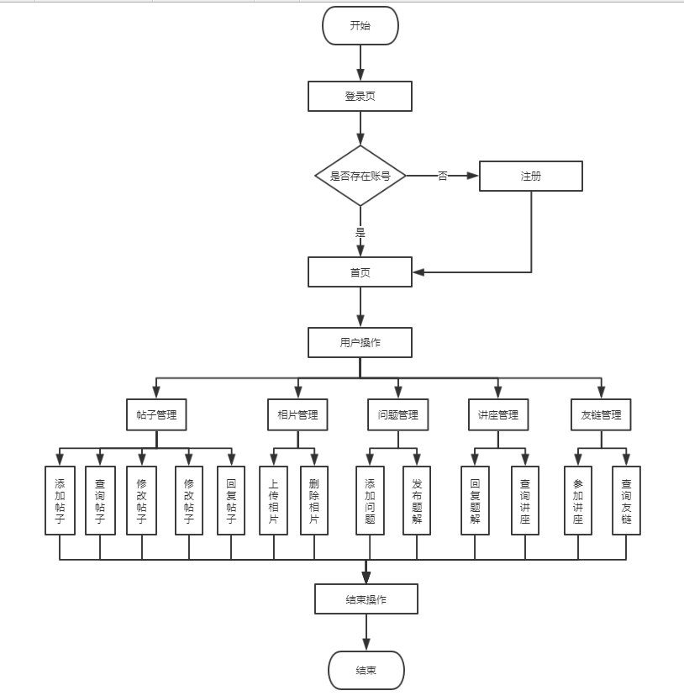

### 数据流程图

顶层数据流程图：

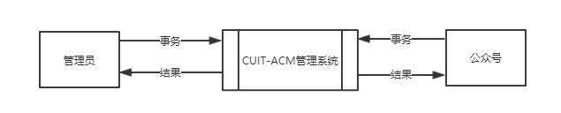

# 概念设计阶段

## 目标

将需求分析的用户需求抽象为实体数据结构一级概念模型，以便后期得到数据库表和表与表之间的关系。

## 具体内容

1. 分析得到实体及属性
2. 设计各个实体的E-R图

## 结果

### 各个实体及属性

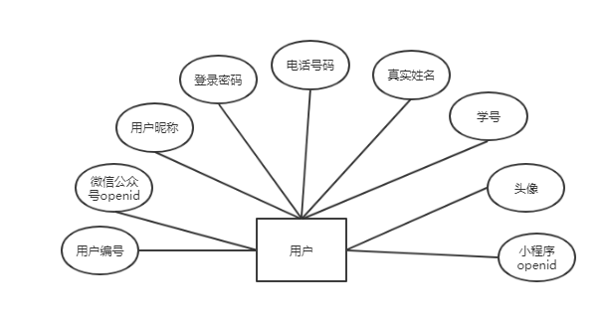

图3-3-1用户实体及属性图

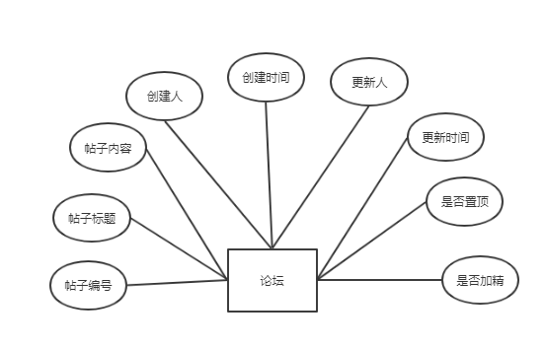

图3-3-2帖子实体及属性图

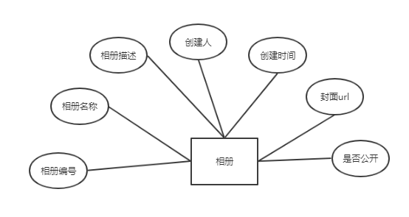

图3-3-3相册实体及属性图

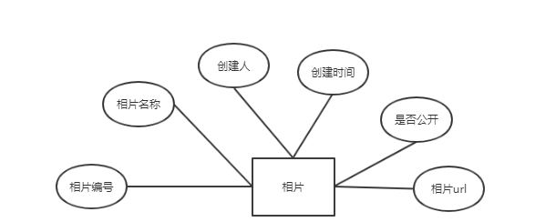

图3-3-4相片实体及属性图

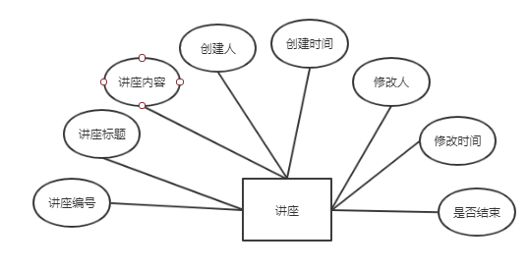

图3-3-5讲座实体及属性图

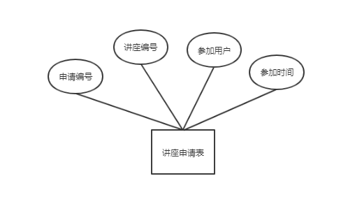

图3-3-6讲座申请实体及属性图

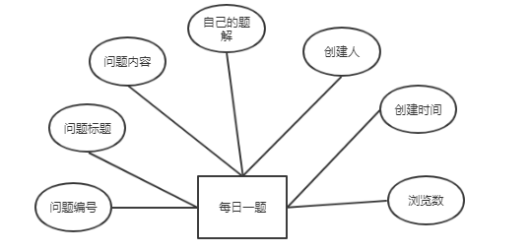

图3-3-7问题实体及属性图

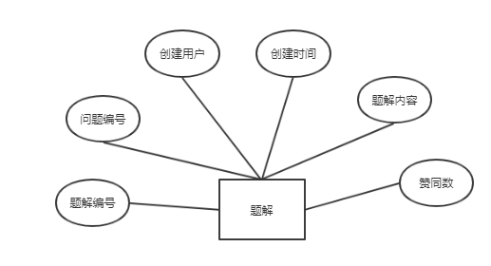

图3-3-8题解实体及属性图

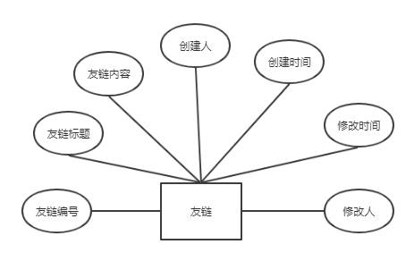

图3-3-9友链实体及属性图

# 逻辑设计阶段

## 逻辑设计阶段的目标

根据上一阶段得需求分析和实体技术性分析进行下一步建模，将上诉所得换为系统所支持的数据模型相符的逻辑结构。

## 逻辑设计阶段的任务

将下面实体模型转换为关系模型：

用户（用户编号、微信openId、用户昵称、密码、学号、电话号码、小程序id、真实姓名）

帖子（帖子编号、帖子标题、帖子内容、创建人、创建时间、更新人、更新时间、是否置顶）

评论（评论编号、帖子编号、父评论编号、评论内容、评论人、评论时间）

相册（相册编号、相册名称、相册描述、创建人、创建时间、封面）

相册_相片关联表（关联编号、相册编号、照片编号、创建人、创建时间）

相片（相片编号、相片名称、创建人、创建时间、是否公开）

讲座（讲座编号、讲座标题、讲座内容、创建人、创建时间、更新人、更新时间）

申请讲座（申请编号、讲座编号、参加用户编号、参加时间）

每日一题（问题编号、问题标题、问题内容、自己的题解、创建人、创建时间、更新人、更新时间、阅读量）

题解（题解编号、问题编号、题解内容、题解人、创建时间）

# 物理设计阶段

## 对象列表

### 表列表

表5‑2-1 表清单

|  |  |  |  |
| --- | --- | --- | --- |
| **序号** | **物理名称** | **中文表名** | **备注** |
| 1 | User | 用户表 | 存储用户基本信息 |
| 2 | Invitation | 帖子表 | 存储帖子信息 |
| 3 | Comment | 评论表 | 存储用户评论帖子得基本信息 |
| 4 | Album | 相册信息 | 存储相册信息 |
| 5 | Album_photo | 相册图片关联表 | 存储相册和图片的关联信息 |
| 6 | Photo | 图片信息 | 存储图片基本信息 |
| 7 | Lecture | 讲座信息 | 存储用户讲座信息 |
| 8 | ApplyLecture | 申请讲座表 | 存储用户参加讲座信息 |
| 9 | Problem | 问题表 | 存储用户的问题基本信息 |
| 10 | Replyprolblem | 题解表 | 存储他人回复题解信息 |
| 11 | Friendurl | 友链表 | 存储友链信息 |

# 总体模型及对象列表

## 总模型图

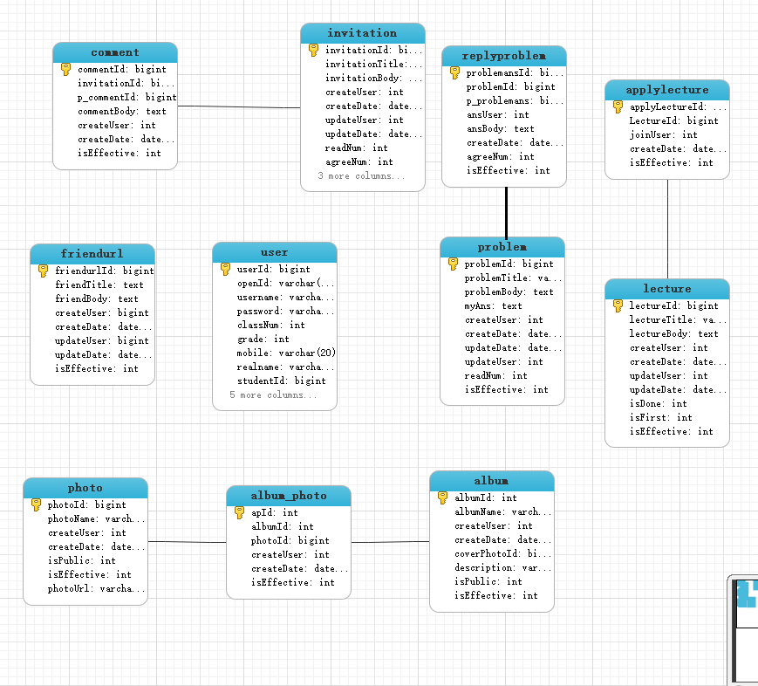

# 表信息

## 用户信息表

表7‑1 用户表

|  |  |  |  |  |  |  |  |
| --- | --- | --- | --- | --- | --- | --- | --- |
| **中文名称** | | 用户表 | | | | | |
| **物理表名** | | User | | | | | |
| **主键** | | UserId | | | | | |
| **业务主键** | | userId | | | | | |
| **所属表空间** | | Acm_GZH | | | | | |
| **索引** | | IND_TBL_USER_PK(主键索引) | | | | | |
| **字段列表** | | | | | | | |
| **序号** | **中文名称** | | **列名** | **数据类型** | **主键** | **非空** | **外键** |
| 1 | 用户编号 | | userId | Int | √ | √ |  |
| 2 | 用户昵称 | | Username | Varchar(50) |  | √ |  |
| 3 | 用户密码 | | Password | Varchar(50) |  | √ |  |
| 4 | 手机号 | | Mobile | Varchar(50) |  | √ |  |
| 5 | 学号 | | studentId | varchar(50) |  |  |  |
| 6 | 创建时间 | | createDay | Datetime |  |  |  |
| 7 | 用户头像 | | Image | Varchar(50) |  |  |  |
| 8 | 用户权限 | | auth | int |  | √ |  |
| 9 | 是否删除 | | isEffective | int |  | √ |  |

## 帖子信息

表7‑2 用户表2

|  |  |  |  |  |  |  |  |
| --- | --- | --- | --- | --- | --- | --- | --- |
| **中文名称** | | 论坛信息表 | | | | | |
| **物理表名** | | Invitation | | | | | |
| **主键** | | invitationId | | | | | |
| **业务主键** | | invitationId | | | | | |
| **所属表空间** | | Acm_GZH | | | | | |
| **索引** | | IND_TBL_USER_PK(主键索引) | | | | | |
| **字段列表** | | | | | | | |
| **序号** | **中文名称** | | **列名** | **数据类型** | **主键** | **非空** | **外键** |
| 1 | 帖子号 | | InvitationId | Bigint | √ | √ |  |
| 2 | 帖子标题 | | invitationTitle | varchar(50) |  | √ |  |
| 3 | 帖子内容 | | invitationBody | Text |  | √ |  |
| 4 | 创建人 | | createUser | Int |  | √ |  |
| 5 | 创建时间 | | createDate | Datetime |  | √ |  |
| 6 | 更新时间 | | updateDate | Datetime |  | √ |  |
| 7 | 更新人 | | UpdateUser | Int |  | √ |  |
| 8 | 是否置顶 | | isFrist | Int |  | √ |  |
| 9 | 是否加精 | | isGreate | Int |  | √ |  |
| 10 | 是否删除 | | isEffective | Int |  | √ |  |

## 评论信息表

表7‑3 用户表3

|  |  |  |  |  |  |  |  |
| --- | --- | --- | --- | --- | --- | --- | --- |
| **中文名称** | | 评论帖子信息表 | | | | | |
| **物理表名** | | Comment | | | | | |
| **主键** | | commentId | | | | | |
| **业务主键** | | commentId | | | | | |
| **所属表空间** | | Acm_GZH | | | | | |
| **索引** | | IND_TBL_USER_PK(主键索引) | | | | | |
| **字段列表** | | | | | | | |
| **序号** | **中文名称** | | **列名** | **数据类型** | **主键** | **非空** | **外键** |
| 1 | 回复编号 | | commentId | Bigint | √ | √ |  |
| 2 | 帖子编号 | | invitationId | Bigint |  | √ | √ |
| 3 | 父回复编号 | | P_commentId | bigint |  | √ |  |
| 4 | 创建人 | | createUser | Int |  | √ |  |
| 5 | 创建时间 | | createDate | Datetime |  | √ |  |
| 6 | 是否删除 | | isEffective | Int |  | √ |  |

## 相册信息表

表7‑4 用户表4

|  |  |  |  |  |  |  |  |
| --- | --- | --- | --- | --- | --- | --- | --- |
| **中文名称** | | 相册信息表 | | | | | |
| **物理表名** | | Album | | | | | |
| **主键** | | albumId | | | | | |
| **业务主键** | | albumId | | | | | |
| **所属表空间** | | Acm_GZH | | | | | |
| **索引** | | IND_TBL_USER_PK(主键索引) | | | | | |
| **字段列表** | | | | | | | |
| **序号** | **中文名称** | | **列名** | **数据类型** | **主键** | **非空** | **外键** |
| 1 | 相册编号 | | albumId | Bigint | √ | √ |  |
| 2 | 相册标题 | | albumTitle | Varchar(50) |  | √ |  |
| 3 | 创建人 | | createUser | Int |  | √ |  |
| 4 | 创建时间 | | createDate | Datetime |  | √ |  |
| 5 | 描述 | | Description | Varchar(500) |  |  |  |
| 6 | 是否公开 | | isPublic | int |  | √ |  |
| 7 | 是否删除 | | isEffective | Int |  | √ |  |

## 相册相片关联信息表

表7‑5 用户表5

|  |  |  |  |  |  |  |  |
| --- | --- | --- | --- | --- | --- | --- | --- |
| **中文名称** | | 相册_相片关联表信息表 | | | | | |
| **物理表名** | | Album_photo | | | | | |
| **主键** | | apId | | | | | |
| **业务主键** | | apId | | | | | |
| **所属表空间** | | Acm_GZH | | | | | |
| **索引** | | IND_TBL_USER_PK(主键索引) | | | | | |
| **字段列表** | | | | | | | |
| **序号** | **中文名称** | | **列名** | **数据类型** | **主键** | **非空** | **外键** |
| 1 | 关联编号 | | apId | Bigint | √ | √ |  |
| 2 | 相册编号 | | albumId | Bigint |  | √ | √ |
| 3 | 相片编号 | | photoId | Bigint |  | √ | √ |
| 4 | 创建人 | | createUser | Int |  | √ |  |
| 5 | 创建时间 | | createDate | Datetime |  | √ |  |
| 6 | 是否删除 | | isEffective | Int |  | √ |  |

## 相片信息表

表7‑6 用户表6

|  |  |  |  |  |  |  |  |
| --- | --- | --- | --- | --- | --- | --- | --- |
| **中文名称** | | 相片信息表 | | | | | |
| **物理表名** | | Photo | | | | | |
| **主键** | | photoId | | | | | |
| **业务主键** | | photoId | | | | | |
| **所属表空间** | | Acm_GZH | | | | | |
| **索引** | | IND_TBL_USER_PK(主键索引) | | | | | |
| **字段列表** | | | | | | | |
| **序号** | **中文名称** | | **列名** | **数据类型** | **主键** | **非空** | **外键** |
| 1 | 相片编号 | | photoId | Bigint |  | √ | √ |
| 2 | 相片名称 | | photoName | Varchar(50) |  | √ |  |
| 3 | 创建人 | | createUser | Int |  | √ |  |
| 4 | 创建时间 | | createDate | Datetime |  | √ |  |
| 5 | 是否公开 | | isPublic | Int |  | √ |  |
| 6 | 照片url | | photoUrl | Varchar(100) |  | √ |  |
| 7 | 是否删除 | | isEffective | Int |  | √ |  |

## 讲座信息表

表7‑7 用户表7

|  |  |  |  |  |  |  |  |
| --- | --- | --- | --- | --- | --- | --- | --- |
| **中文名称** | | 讲座信息表 | | | | | |
| **物理表名** | | Lecture | | | | | |
| **主键** | | lectureId | | | | | |
| **业务主键** | | lectureId | | | | | |
| **所属表空间** | | Acm_GZH | | | | | |
| **索引** | | IND_TBL_USER_PK(主键索引) | | | | | |
| **字段列表** | | | | | | | |
| **序号** | **中文名称** | | **列名** | **数据类型** | **主键** | **非空** | **外键** |
| 1 | 讲座编号 | | LectureId | Bigint |  | √ | √ |
| 2 | 讲座名称 | | lectureTitle | Varchar(50) |  | √ |  |
| 3 | 讲座内容 | | lectureBody | Text |  | √ |  |
| 4 | 创建人 | | createUser | Int |  | √ |  |
| 5 | 创建时间 | | createDate | Datetime |  | √ |  |
| 6 | 更新人 | | updateUser | Int |  | √ |  |
| 7 | 更新时间 | | updateDate | Datetime |  | √ |  |
| 8 | 是否结束 | | isDone | Int |  | √ |  |
| 9 | 是否删除 | | isEffective | Int |  | √ |  |

## 用户参加讲座表

表7‑8 用户表8

|  |  |  |  |  |  |  |  |
| --- | --- | --- | --- | --- | --- | --- | --- |
| **中文名称** | | 用户参加讲座信息表 | | | | | |
| **物理表名** | | applyLecture | | | | | |
| **主键** | | applyLectureId | | | | | |
| **业务主键** | | applyLectureId | | | | | |
| **所属表空间** | | Acm_GZH | | | | | |
| **索引** | | IND_TBL_USER_PK(主键索引) | | | | | |
| **字段列表** | | | | | | | |
| **序号** | **中文名称** | | **列名** | **数据类型** | **主键** | **非空** | **外键** |
| 1 | 关联编号 | | applyLectureId | Bigint | √ | √ |  |
| 2 | 讲座编号 | | lectureId | Bigint |  | √ | √ |
| 3 | 参加用户编号 | | joinUser | Bigint |  | √ | √ |
| 4 | 创建时间 | | createDate | Datetime |  | √ |  |
| 5 | 是否删除 | | isEffective | Int |  | √ |  |

## 问题信息表

表7‑9 用户表9

|  |  |  |  |  |  |  |  |
| --- | --- | --- | --- | --- | --- | --- | --- |
| **中文名称** | | 问题信息表 | | | | | |
| **物理表名** | | Problem | | | | | |
| **主键** | | problemId | | | | | |
| **业务主键** | | problemId | | | | | |
| **所属表空间** | | Acm_GZH | | | | | |
| **索引** | | IND_TBL_USER_PK(主键索引) | | | | | |
| **字段列表** | | | | | | | |
| **序号** | **中文名称** | | **列名** | **数据类型** | **主键** | **非空** | **外键** |
| 1 | 问题编号 | | problemId | Bigint | √ | √ |  |
| 2 | 问题名称 | | problemTitle | Varchar(50) |  | √ |  |
| 3 | 问题内容 | | problemBody | Text |  | √ |  |
| 4 | 创建人 | | createUser | Int |  | √ |  |
| 5 | 创建时间 | | createDate | Datetime |  | √ |  |
| 6 | 更新人 | | updateUser | Int |  | √ |  |
| 7 | 更新时间 | | updateDate | Datetime |  | √ |  |
| 8 | 浏览次数 | | isDone | Int |  | √ |  |
| 9 | 是否删除 | | isEffective | Int |  | √ |  |

## 题解表

表7‑10 用户表10

|  |  |  |  |  |  |  |  |
| --- | --- | --- | --- | --- | --- | --- | --- |
| **中文名称** | | 用户题解信息表 | | | | | |
| **物理表名** | | replyProblem | | | | | |
| **主键** | | ProblemansId | | | | | |
| **业务主键** | | ProblemansId | | | | | |
| **所属表空间** | | Acm_GZH | | | | | |
| **索引** | | IND_TBL_USER_PK(主键索引) | | | | | |
| **字段列表** | | | | | | | |
| **序号** | **中文名称** | | **列名** | **数据类型** | **主键** | **非空** | **外键** |
| 1 | 关联编号 | | ProblemansId | Bigint | √ | √ |  |
| 2 | 问题编号 | | problemId | Bigint |  | √ | √ |
| 3 | 回答用户编号 | | joinUser | Bigint |  | √ | √ |
| 4 | 题解内容 | | ansBody | Text |  |  |  |
| 5 | 创建时间 | | createDate | Datetime |  | √ |  |
| 6 | 是否删除 | | isEffective | Int |  | √ |  |

## 友链信息表

表7‑11 用户表11

|  |  |  |  |  |  |  |  |
| --- | --- | --- | --- | --- | --- | --- | --- |
| **中文名称** | | 友链信息表 | | | | | |
| **物理表名** | | Friendurl | | | | | |
| **主键** | | friendurlId | | | | | |
| **业务主键** | | friendurlId | | | | | |
| **所属表空间** | | Acm_GZH | | | | | |
| **索引** | | IND_TBL_USER_PK(主键索引) | | | | | |
| **字段列表** | | | | | | | |
| **序号** | **中文名称** | | **列名** | **数据类型** | **主键** | **非空** | **外键** |
| 1 | 友链编号 | | friendurlId | Bigint | √ | √ |  |
| 2 | 友链名称 | | friendTitle | Varchar(50) |  | √ |  |
| 3 | 友链内容 | | friendBody | Text |  | √ |  |
| 4 | 创建人 | | createUser | Int |  | √ |  |
| 5 | 创建时间 | | createDate | Datetime |  | √ |  |
| 6 | 更新人 | | updateUser | Int |  | √ |  |
| 7 | 更新时间 | | updateDate | Datetime |  | √ |  |
| 8 | 是否删除 | | isEffective | Int |  | √ |  |

# 数据库安全设计

本次开发使用mysql数据库，将为软件创建一个用户授予，connect、resource权限，使用户通过特定的用户名和密码连接数据库，对数据库数据进行操作，能避免一些不必要的误操作。